資料2-2

**2-5 下水道施設長寿命化計画**

－　目　次　－

1. 下水道施設長寿命化計画の構成 1

1.1 下水道施設長寿命化計画の構成 1

1.2 本計画の主な対象施設 2

1.3 本計画の対象期間 4

1.4 参照すべき基準類 4

2. 戦略的維持管理の方針 5

2.1 維持管理にあたっての基本理念 5

2.2 維持管理戦略の概要 7

2.2.1 下水道施設を取り巻く現状 7

2.2.2 戦略的維持管理の基本方針 9

2.2.3 維持管理マネジメント 10

3.効率的・効果的な維持管理の推進 11

3.1 管渠、水槽等土木構造物 11

3.1.1 施設の現状 11

3.1.2 点検、診断・評価 12

3.1.3 維持管理手法、維持管理水準、更新フロー 22

3.1.4 重点化指標、優先順位 33

3.1.5 日常的な維持管理 35

3.1.6 長寿命化に資する工夫 38

3.1.7 新技術の活用 38

3.1.8 効果検証 38

別冊（大阪府流域下水道（土木構造物）維持管理指針）

別冊（大阪府下水道管路施設調査業務における運用マニュアル）

# 1. 下水道施設長寿命化計画の構成

## 1.1 下水道施設長寿命化計画の構成

大阪府都市基盤施設長寿命化計画 第2編 行動計画 2-5 下水道施設長寿命化計画（以下、本計画）は、都市基盤施設の効率的・効果的で持続可能な維持管理を行うための基本的な考え方を示した「第１編 基本方針」を踏まえた分野・施設毎の具体的な対応方針を定める「行動計画（個別施設計画）」の下水道施設編である。

図1.1に全体構成を示す。また、表1.1に「基本方針」の目次構成（検討内容）と、これを基に作成する本計画の目次構成及び記載内容を示す。

**都市整備部**

**第1編**

**基本方針**

**事業室（局）課**

**第2編**

**行動計画**

2-1

道路施設

長寿命化計画

○○土木事務所

維持管理行動計画

○○港湾事務所

維持管理行動計画

大阪府

都市基盤施設

長寿命化計画

（基本方針）

土木構造物

機械・電気設備

**大阪府都市基盤施設長寿命化計画**

都市整備

中期計画（案）

（都市インフラ政策

の総合的指針）

地震防災

アクションプログラム

**大阪府**

**都市基盤施設**

**長寿命化計画**

・・・・

etc

**大阪府都市基盤施設維持管理技術審議会**

**事務所の**

**行動計画**

施設の状況・地域ニーズ

○○流域下水道事務所

維持管理行動計画

本計画

2-2

河川管理施設

長寿命化計画

2-3

公園施設

長寿命化計画

2-4

港湾・海岸施設

長寿命化計画

2-5

下水道施設

長寿命化計画

図 1.1　大阪府都市基盤施設長寿命化計画の構成

表 1.1　本計画の目次と検討項目の概要

|  |  |  |  |
| --- | --- | --- | --- |
| 章 | 章タイトル | | 対象施設 |
| 1 | 長寿命化計画の構成 | | 全施設共通 |
| 2 | 戦略的維持管理の方針 | | 全施設共通 |
| 3 | 効率的・効果的な  維持管理の推進 | 3.1 【管渠、水槽等土木構造物】 | 管渠、水槽等土木構造物 |
| 3.2 【機械電気設備】 | 機械電気設備 |

## 1.2 本計画の主な対象施設

本計画では、表1.2-1に示す下水道の施設を主な対象とする。また、本計画における主な管理対象施設の役割と主たる材料構成を表1.2-2に示す。

表1.2-1 本計画の主な対象施設

|  |  |
| --- | --- |
| 分野 | 対象施設例 |
| 管渠、水槽 | 汚水幹線、雨水幹線、増補幹線、水処理躯体（水槽）、ポンプ場躯体 等 |
| 機械電気設備  （常用設備）  （非常設備） | 沈砂池設備、ポンプ設備、雨水滞水池・調整池、汚水調整池、水処理設備、汚泥処理設備、付帯設備、電気計装設備 |

表1.2-2 主な管理対象施設の役割と主たる材料構成

|  |  |  |  |  |  |  |  |  |  |  |  |  |  |  |
| --- | --- | --- | --- | --- | --- | --- | --- | --- | --- | --- | --- | --- | --- | --- |
| 施設 | | 施設数 |  | 施設の役割 | | | | | | | 主たる材料構成 | | | |
|  | 利便施設 | | | 環境 | | 防災施設 | | Co | 鋼 | 鋳鉄 | 他 |
|  | 交通 | 物流 | 余暇 | 衛生 | 生物 | 直接 | 間接 |
| 土木建築分野 | 管渠 | 延長:570 人孔:2637 | km 基 |  |  |  | ● |  | ● | ○ | 〇 |  |  |  |
| 水槽等 | 処理場:14 ポンプ場:32 | 箇所 箇所 |  |  |  | ● |  | ● | ○ | 〇 |  |  |  |
| 管理棟等建築 | 処理場:14 ポンプ場:32 | 箇所 箇所 |  |  |  | ● |  |  | ○ | ○ | ○ |  |  |
| 機械電気設備分野 | スクリーンかす設備 | 381 | 設備 |  |  |  | ● |  |  | ○ |  | ○ |  |  |
| 汚水沈砂設備 | 120 | 設備 |  |  |  | ● |  |  | ○ |  | ○ |  |  |
| 雨水沈砂設備 | 130 | 設備 |  |  |  | ● |  |  | ○ |  | ○ |  |  |
| 雨水ポンプ設備 | 158 | 設備 |  |  |  |  |  | ● |  |  |  | ○ |  |
| 雨水滞水池・調整池設備 | 8 | 設備 |  |  |  |  |  | ● |  |  | ○ | ○ |  |
| 汚水調整池設備 | 7 | 設備 |  |  |  | ● |  |  | ○ |  | ○ | ○ |  |
| 制水扉設備 | 515 | 設備 |  |  |  | ● |  |  | ○ |  | ○ | ○ |  |

|  |  |  |  |  |  |  |  |  |  |  |  |  |  |  |
| --- | --- | --- | --- | --- | --- | --- | --- | --- | --- | --- | --- | --- | --- | --- |
| 施設 | | 施設数 |  | 施設の役割 | | | | | | | 主たる材料構成 | | | |
|  | 利便施設 | | | 環境 | | 防災施設 | | Co | 鋼 | 鋳鉄 | 他 |
|  | 交通 | 物流 | 余暇 | 衛生 | 生物 | 直接 | 間接 |
| 機械電気設備分野 | 汚水ポンプ設備 | 184 | 設備 |  |  |  | ● |  |  | ○ |  |  | ○ |  |
| 最初沈殿池設備 | 90 | 設備 |  |  |  | ● |  |  | ○ |  | ○ |  |  |
| 最終沈殿池設備 | 94 | 設備 |  |  |  | ● |  |  | ○ |  | ○ |  |  |
| 生物反応槽設備 | 89 | 設備 |  |  |  | ● |  |  | ○ |  | ○ |  |  |
| 送風機設備 | 80 | 設備 |  |  |  | ● |  |  | ○ |  |  | ○ |  |
| 汚泥濃縮設備 | 74 | 設備 |  |  |  | ● |  |  | ○ |  | ○ |  |  |
| 脱水設備 | 56 | 設備 |  |  |  | ● |  |  | ○ |  | ○ |  |  |
| 焼却・溶融設備 | 23 | 設備 |  |  |  | ● |  |  | ○ |  | ○ |  |  |
| 消毒設備 | 28 | 設備 |  |  |  | ● |  |  | ○ |  | ○ |  |  |
| 用水設備 | 3 | 設備 |  |  |  | ● |  |  | ○ |  | ○ |  |  |
| 放流ポンプ設備 | 26 | 設備 |  |  |  | ● |  |  | ○ |  |  | ○ |  |
| 急速ろ過設備 | 39 | 設備 |  |  |  | ● |  |  | ○ |  | ○ |  |  |
| 汚泥輸送・前処理設備 | 12 | 設備 |  |  |  | ● |  |  | ○ |  | ○ |  |  |
| 汚泥消化タンク設備 | 12 | 設備 |  |  |  | ● |  |  | ○ |  | ○ |  |  |
| 汚泥貯留設備 | 18 | 設備 |  |  |  | ● |  |  | ○ |  | ○ |  |  |
| 汚泥乾燥設備 |  | 設備 |  |  |  | ● |  |  | ○ |  | ○ |  |  |
| クレーン類・物あげ設備 | 89 | 設備 |  |  |  | ● |  |  | ○ |  | ○ |  |  |
| 脱臭設備 | 137 | 設備 |  |  |  | ● |  |  | ○ |  | ○ |  | ○ |
| 受変電設備 | 325 | 設備 |  |  |  | ● |  | ● | ○ |  |  |  |  |
| 自家発電設備 | 91 | 設備 |  |  |  | ● |  | ● | ○ |  |  |  |  |
| 制御電源及び計装用電源設備 | 89 | 設備 |  |  |  | ● |  | ● | ○ |  |  |  |  |
| 負荷設備 | 1206 | 設備 |  |  |  | ● |  | ● | ○ |  |  |  |  |
| 計測設備 | 36 | 設備 |  |  |  | ● |  | ● | ○ |  |  |  |  |
| 監視制御設備 | 227 | 設備 |  |  |  | ● |  | ● | ○ |  |  |  |  |
| 昇降設備 | 27 | 設備 |  |  |  | ● |  |  |  |  |  |  |  |

施設の役割における凡例　　　　　主たる材料構成における凡例

　●：主目的、○：目的　　　　　　Co：コンクリート、○：該当

※後述の「効率的・効果的な維持管理の推進」については土木建築分野を第4章、機械電気設備分野を第5章、共通分を第6章としてまとめる。

## 1.3 本計画の対象期間

下水道施設は必ずしも一定の速度で劣化、損傷するという性格のものではなく、地震や浸水、異物噛み込みなどの突発的な事象によっても急激に損傷や機能の低下が生じる可能性がある。また、社会経済情勢変化に柔軟に対応することや、新技術、材料、工法の開発など技術的進歩に追従することが必要である。

これらを考慮し、本計画は、中長期的な維持管理・更新を見据えつつ、今後10年程度の取組を着実に進めるために策定する。ただし、PDCAサイクルに基づき3～5年毎に見直しを行う。

## 1.4 参照すべき基準類

国土交通省「インフラ長寿命化計画（行動計画）　令和３年６月１８日（令和６年4 月1 日改訂）」の「７. 基準類の整備」で示される各分野の基準類を、次に示す。

表1.4 国土交通省「インフラ長寿命化計画（行動計画）」に示される各分野の基準類

|  |  |  |  |
| --- | --- | --- | --- |
| 大分類 | 中分類 | 基準名 | 備考 |
| ⑤下水道 | 下水道 | 下水道維持管理指針（2014年版） |  |
|  |  | 維持管理情報等を起点としたマネジメントサイクルの確立に向けたガイドライン（管路施設編） |  |

現在、この基準類に準じた維持管理を行っている。

また、上記以外にも以下の手引きに準じて長寿命化計画の策定を実施している。

○「ストックマネジメント手法を踏まえた下水道長寿命化計画策定に関する手引き（案）」

　平成25年9月 国土交通省水管理・国土保全局下水道部編

　（以下「国手引き」という。）

○「大阪府下水道管路施設調査業務における運用マニュアル」平成３年６月（以下、府管路運用マニュアルとする）

* 「大阪府流域下水道（土木構造物）維持管理指針」平成２7年3月（以下、府土木管理指針とする

# 2. 戦略的維持管理の方針

## 2.1 維持管理にあたっての基本理念

1) 施設の役割、機能に応じたメンテナンスを行う。

下水道は、府民生活、企業活動上重要なライフラインであり、機能停止することの許されない施設である。下水道の持つ汚水処理機能、雨水排水機能ともに十分な機能が発揮できるようにメンテナンスを行う。

2) しっかり維持管理し、安全でできる限り長く活用する。

日常の維持管理では確認することのできない幹線管渠等について、計画的に点検を実施し、延命化を目指し、また、処理場やポンプ場施設についても、適正（計画的・経済的）な施設管理を通じて施設の長寿命化を目指す。

3) 最小限のメンテナンスで最大の効果を確保する。

劣化の状況に応じ、ライフサイクルコストを考慮して、最小限のメンテナンスで機能の確保や延命化などの効果が最大となるよう努める。

4) 府民や企業などと力を合わせ、質の高いサービスを実現する。

府民や企業の協力により流入負荷の軽減を図るとともに、大学、民間企業等との共同研究により、新たな処理技術の研究を行うなど、質の高いサービスを目指す。

維持管理業務の標準的な実施フローは以下に示すものを基本とする。

計画的維持管理

日常的維持管理

パトロール計画策定

点検計画策定

記録

記録

パトロール、苦情要望等

データ蓄積・管理

点検、診断・評価



作業方針の決定

活用

対策計画策定

活用

維持管理作業の実施（必要に応じ）

記録

記録

補修・更新等

対策実施

活

用

評価・検証（計画見直し）

図 2.1-1 維持管理業務全体フロー

維持管理の各プロセスは、以下のとおりである。

表2.1-1 維持管理業務プロセス

|  |  |  |
| --- | --- | --- |
| 業務プロセス | | 内容 |
| 計画的  維持管理 | 点検計画策定 | 施設の特性や重要度、点検、補修データ等を評価・検証し、点検計画を策定する。 |
| 点検、診断・評価 | 施設の現状を把握するとともに、緊急対応や詳細調査、補修・更新など対策の要否等を診断・評価する。 |
| 対策計画策定 | 点検、診断・評価結果や重点化指標等に基づき、補修・更新等の対策計画を策定する。 |
| 補修・更新等  （検討・設計含む） | 対策計画に基づき、計画的に補修・更新等の対策を実施する。 |
| データ蓄積・管理 | 点検結果や補修・更新履歴などデータの一元的に蓄積・管理する。 |
| 日常的  維持管理 | パトロール計画策定 | 過去の不具合や府民からの苦情・要望並びに現場の実施体制等を考慮して、管渠等施設毎のパトロール頻度等、具体的なパトロール計画を策定する。 |
| パトロール | パトロール計画に基づき、不具合の早期発見、早期対応を図るためにパトロール（巡視）等を実施する。 |
| 苦情・要望対応 | 府民からの苦情や要望を受け付け、パトロール（巡視）や維持管理作業等に反映させる。 |
| 作業方針の決定 | パトロール結果や苦情・要望などを踏まえ、施設の不具合や規模等の現場状況に応じて、施設の不具合に対する作業の優先度や対応方法など作業方針を決定する。 |
| 維持管理作業 | 作業方針に基づき、直営作業等により維持管理作業を実施する。 |
| データ蓄積・管理 | パトロールや維持管理作業等の実施状況、府民からの苦情・要望データの一元的に蓄積・管理する。 |
| 評価・検証 | | 計画的維持管理、日常的維持管理の実施を踏まえ、評価・検証を行い、継続的にPDCAサイクルにより業務を向上させる。 |

## 2.2 維持管理戦略の概要

### 2.2.1 下水道施設を取り巻く現状

#### 流域下水道施設の概要

・大阪府は流域下水道管渠、ポンプ場と水みらいセンターの建設・維持管理を実施（流域下水道）

・Ａ町、Ｂ市、Ｃ市、Ｄ市は各家庭から流域下水道管渠へ流入する下水管渠の建設、維持管理を実施（流域関連公共下水道）

・Ｅ市は単独公共下水道管渠と処理場の建設・維持管理を実施（単独公共下水道）

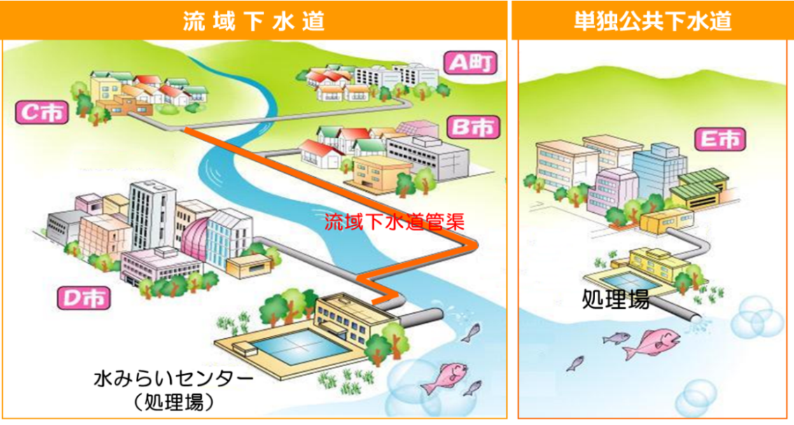

図2.2-1 流域下水道と単独公共下水道の役割

#### 流域下水道施設の状況

・下水道は、都市機能を支える重要なライフラインであり、24時間、365日稼動し続けることが必要不可欠である。

・大阪府の下水道普及率は全国平均と比べても高い水準であるが、昭和40年に事業着手以来、50年以上経過し、現有施設においては、高齢化した下水道管渠や機械電気設備が多い。

・汚水処理機能が停止すれば、府内下水道利用者800万人以上の生活に重大な影響を及ぼす。また、雨水排除施設は、その機能が喪失すれば内水浸水を誘発し、府民の生命財産に多大な損失を与える。

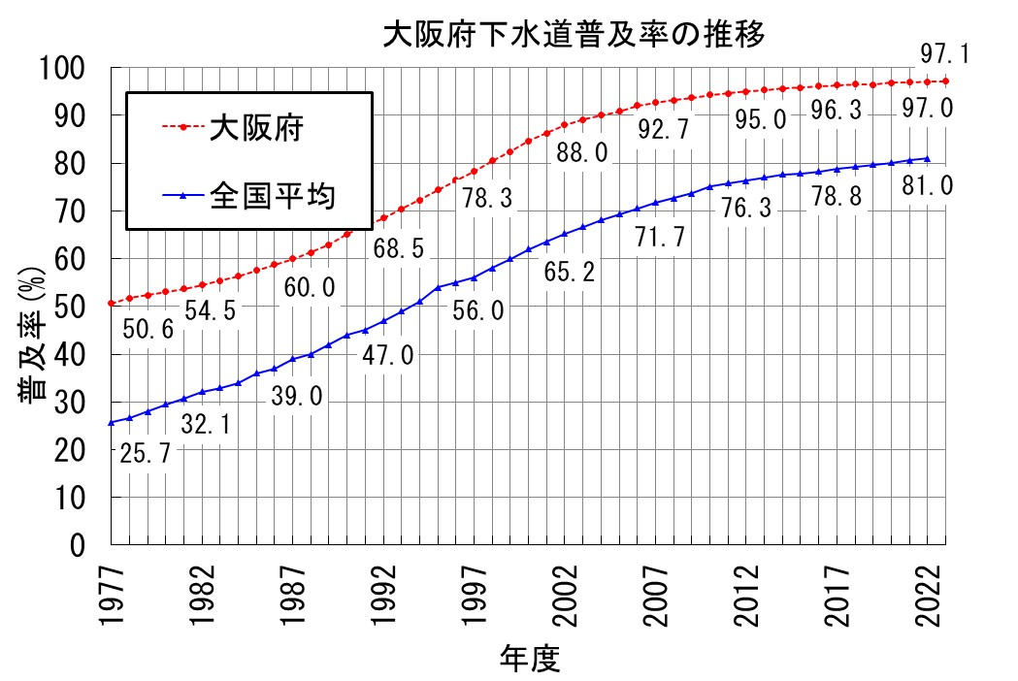

図2.2-2 下水道普及率

#### 財政状況

流域下水道事業の建設事業費は、平成8年度から平成25年度まで減少傾向にあったが、令和５年度には約2１0億円となっており増加している。

また、維持管理費については、平成25年度まで約200億円で推移していたが、令和５年には約2９0億円となっており増加している。

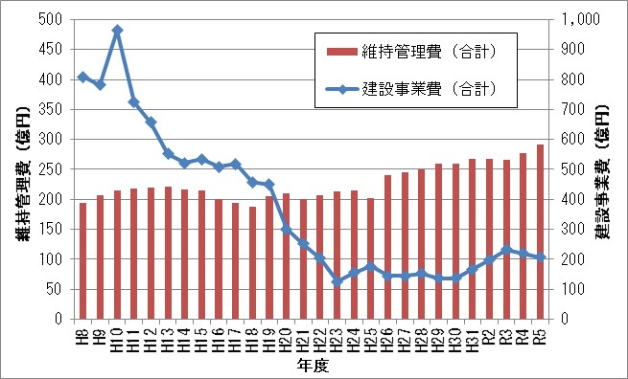

図2.2-3　流域下水道事業の建設事業費及び維持管理費の推移

#### 維持管理の重点化による取組 ～大阪府流域下水道経営ビジョン（H24.3）～

・施設の長寿命化に資する予防保全対策を強化し、改築費用を抑制しつつ平準化する。

・その上で、国の長寿命化対策支援制度を用いて交付金を維持管理にも活用し、適切な時期に改築を実施していく。

図2.2-4　改築需要見込みと平準化された改築費用

### 2.2.2 戦略的維持管理の基本方針

戦略的維持管理の基本方針は以下のとおりとする。

1) 健全度による目標管理水準を設定し、劣化の著しい施設を管理

流域下水道を構成する施設は、主として「処理場」、「ポンプ場」、「幹線管渠等」に区分される。これらの各施設に対し、一定の判断指標を基に、計画的な健全度診断を実施し、劣化度の著しい施設を優先的、計画的に維持管理する。

2) 日常管理の困難な幹線管渠等の計画的な点検の実施

日常のメンテナンスにおいて把握することが困難な「幹線管渠等」の劣化状況診断を計画的、重点的に実施して、適切な点検、管理を行う。

3) ライフサイクルコストを考慮した、維持補修計画、改築計画の策定

施設の劣化状況に応じて増加する維持補修コストと、改築費用を勘案したライフサイクルコストの観点から、維持補修計画と改築計画を策定し、最も効率的なメンテナンス及び改築を行う。

### 2.2.3 維持管理マネジメント

#### (1)マネジメント体制

|  |
| --- |
| 【取組方針】  ・本計画を、より実効性のあるものにしていくためには、平成17年4月より都市整備部内で設置されている「都市整備部メンテナンスマネジメント委員会」及び「事務所メンテナンスマネジメント委員会」を中心とした維持管理マネジメント体制により、適切に維持管理業務を、継続的に改善、向上させていく。  ・PDCAサイクルによる継続的なマネジメントを基本とし、事務所が策定する行動計画（1年サイクル）、下水道室が策定する長寿命化計画等（3年～5年サイクル）、都市整備部が策定する基本方針（5年～10年サイクル）の3つの階層的マネジメントサイクルを実践していく。  ・本計画の目標（方針）を共有することにより、職員が一体となってその達成に取り組むこととする。 |

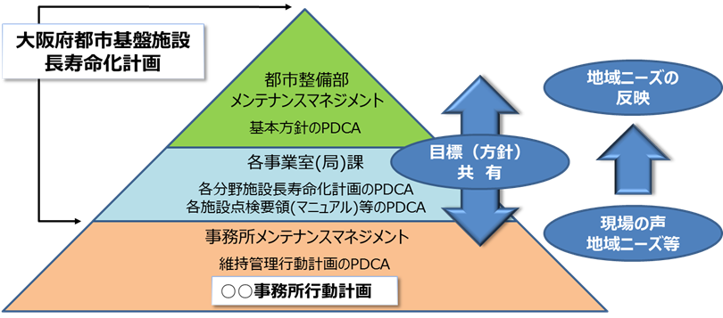

図2.2-5 維持管理マネジメント体制イメージ

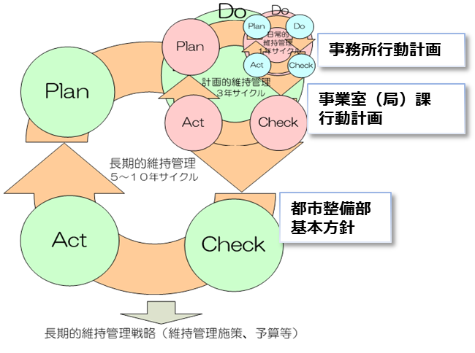

**下水道室**

**行動計画**

図2.2-6 PDCAサイクルによる継続的なマネジメントイメージ

# 3.効率的・効果的な維持管理の推進

## 3.1 管渠、水槽等土木構造物

### 3.1.1 施設の現状

令和5年度末で約570㎞が整備されている管渠は、約64%が30年、約27%が40年、約12%が50年を経過している。現在は「新設時代」から「設備再構築時代」への転換期に差し掛かっており、この後、設備と土木施設施設を合わせた「再構築時代」を迎えることとなる。

このような状況下にあっても、下水道の目的である汚水処理機能や雨水排水機能を安定して確保するためには、より一層、施設の高齢化対策が重要と認識し、きめ細かい予防保全により長寿命化に努めるとともに改築事業費が年度により突出しないように平準化を図ってきた。

管渠、水槽等土木躯体は共に標準耐用年数は50年であり、今後、高齢化が進むにつれて第三者への危害や本来の機能を喪失するような損傷や事故が発生する可能性もあるため、適切な維持管理手法の確立が必要である。

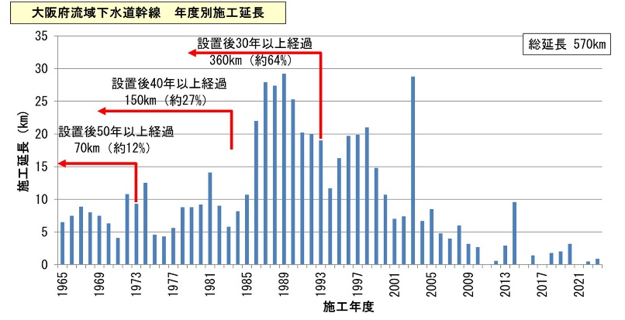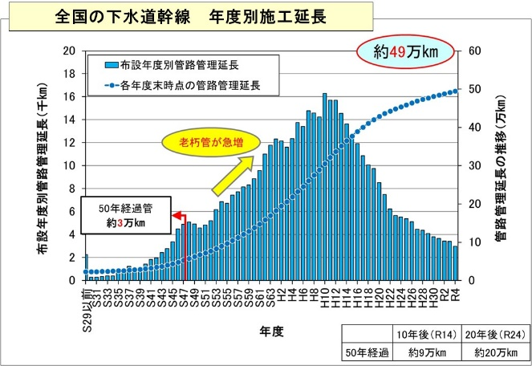

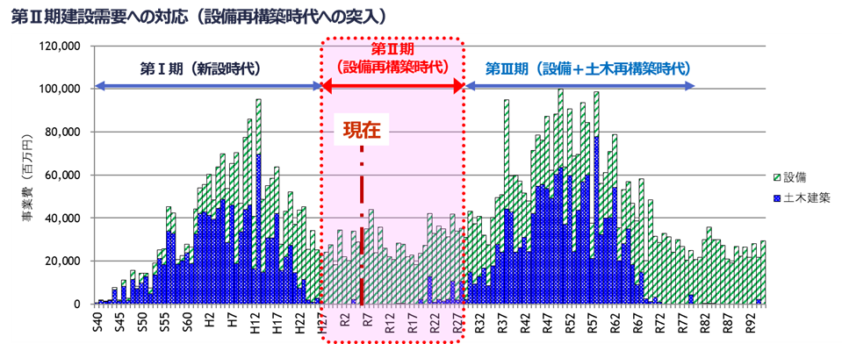

図3.1-1 下水道施設の高齢化状況

### 3.1.2 点検、診断・評価

#### (1) 点検の業務の充実

点検業務（点検、診断・評価）は、「施設の現状を把握し、不具合の早期発見、適切な処置により、利用者及び第三者への安全を確保すること」及び「点検データ（基礎資料）を蓄積し、計画的な点検の充実や予防保全対策の拡充、計画的な維持管理や更新の最適化など効率的・効果的な維持管理・更新につなげること」の視点で充実を図る。

目　的

施設の現状把握

**致命的な不具合を見逃さない**

不具合の早期発見

適切な処置

基礎資料の蓄積

**維持管理・改築に資する効率的・効果的なデータ蓄積**

**効果的な点検及びデータ蓄積**

効率的・効果的な

維持管理、改築

設計施工へのフィードバック

補修・改築時期の最適化

点検の充実

耐荷力・耐久性に与える影響

人的・物的被害を及ぼす可能性

災害を誘発する可能性

図 3.1-2 点検業務の充実に向けた視点

#### (2)点検業務の標準的なフロー

1) 点検、診断・評価対策実施の標準的なフロー（管渠の場合）

管渠における点検業務の標準的なフローは次に示すものを基本とする。

管渠の点検業務にあたっては、「下水道維持管理指針 第3章管路施設第2節点検及び調査」を参照し、点検計画を策定し、実施する。

点検種別の選定

管渠パトロールの実施

緊急対応の要不要

必要

不明

（臨時）管内・人孔点検の実施

不要

（定期・臨時）詳細調査

経過観察又は

計画的補修対応

評価

緊急対応必要

計画的補修等

の対応（対策）

応急措置・補修等

の対応（対策）

データ蓄積・管理

蓄積データの利活用

長寿命化計画等

各種計画の作成（修正）等

図3.1-3 点検、診断・評価対策実施のフロー（管渠の場合）

2) 点検、診断・評価対策実施の標準的なフロー（水槽等土木構造物の場合）

府土木管理指針を参照のこと。

#### (3)点検業務種別の選定

全ての管理施設を対象に、法令や基準等に則り、施設の特性や状態、重要度等を考慮し、点検頻度や点検実施手法を設定し、点検業務種別を選定する。具体的には、図 ３.1-4～5、図及び表 ３.1-1～2による。

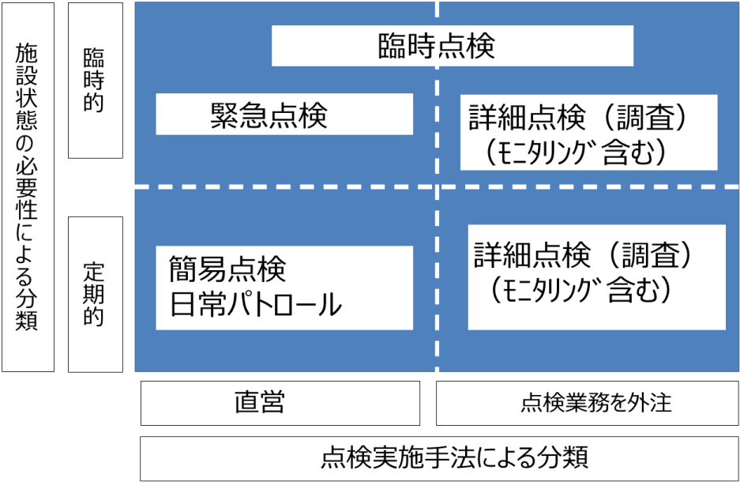

図 3.1-4　点検業務の分類（管渠の場合）

表3.1-1 点検業務種別と定義（管渠の場合）

|  |  |
| --- | --- |
| 点検業務種別 | 定義・内容 |
| 簡易点検  （管渠パトロール） | 日常的に職員により目視できる範囲内で行う点検（パトロール）  施設の不具合（劣化・損傷、不法・不正行為等）を早期発見、早期対応するための巡視  ・路上からの目視確認を基本とする |
| 臨時点検 | 管渠パトロールの際、又はパトロール後に、臨時的に人孔内に入り、躯体の劣化、損傷等を目視で把握し、詳細点検や計画的補修等対応の必要性を判断する点検 |
| 詳細点検（調査） | 管渠内、人孔内の状態・変状を把握するための点検。安全性の確認（利用者や第三者に与える被害防止等）と躯体の各部位の劣化、損傷等を把握・評価し、対策区分を判定する点検  ・定期的（10年に１回 等）に実施  腐食の恐れの大きい箇所は5年に１回実施  ・管渠パトロール等で異常を発見し、詳細点検が必要と判断された場合に実施 |
| モニタリング  （追跡調査） | 進行状況を把握する必要がある劣化・損傷等について継続的に実施する調査  ・施設の状態を継続的に把握するために目視及び点検機械・器具により実施 |
| 緊急点検 | 施設の劣化・損傷状態の有無を把握するための点検  地震や台風、集中豪雨等の災害や社会的に大きな事故が発生した場合に必要に応じて実施 |
| その他 | 住民や企業との協働で行う点検 |

なお、水槽等土木構造物については、府土木管理指針を参照のこと。

表3.1-2 法令による維持管理業務の位置付け

|  |  |  |  |
| --- | --- | --- | --- |
| 法 | 条項 | 内　　容 | 施行日 |
| 下水道法 | 第25条  の22 | （管理）流域下水道の設置、改築、修繕、維持その他の管理は、都道府県が行なうものとする。 | S33.4.24  ※最終改正：  R４.８.20 |
| 第21条 | （放流水の水質検査等）公共下水道管理者は、政令で定めるところにより、公共下水道からの放流水の水質検査を行い、その結果を記録しておかなければならない。  ２　公共下水道管理者は、政令で定めるところを参酌して条例で定めるところにより、終末処理場の維持管理をしなければならない。  ※ 第25条の30にて流域下水道に準用。 |

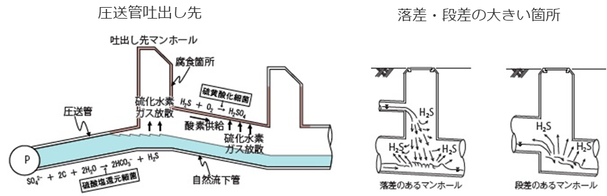

図 3.1-5　腐食の恐れの大きい箇所の例

#### (4) 点検業務の実施

施設管理者として、施設の供用に支障となる不具合を速やかに察知し、常に良好な状態に保つよう維持・修繕を推進していく観点から、施設の状態を継続的に把握し、施設の不具合に対して的確に判断することが求められるため、点検業務は、直営（府職員）で実施することを基本とする。ただし、施設の特性や専門性、実施難易度等を考慮し、効率性などの観点から、委託（業務委託により企業等が実施）が望ましい場合は、委託により実施する。施設毎の点検業務種別と実施者については、表３.1-3に示すとおりである。

表3.1-3 点検の実施主体（管渠の場合）

|  |  |
| --- | --- |
| 点検業務種別 | 定義・内容 |
| 管渠パトロール  （簡易点検） | 直営で実施が基本 |
| 臨時点検 | 直営で実施が基本  ・専門性や実施難易度等を考慮し、効率的に実施できるもの等については、専門企業等への委託により実施 |
| 詳細点検（調査） | 専門知識と経験を有する専門企業等への委託により実施 |
| モニタリング  （追跡調査） | ・専門知識と経験を有する専門企業等への委託により実施  ・状態把握程度であれば、パトロール時などに直営で実施 |
| 緊急点検 | 直営による初動確認（目視等）が基本  ・専門性や実施難易度等を考慮し、委託による点検が必要かを判断 |

#### (5) 地震時の点検

　　　　Ｈ３０大阪北部地震を踏まえ、震度５以上の地震が発生した際、二次災害発生の恐れや優先度を考慮した対応を地震時初動マニュアルで整理している。具体的には、表３.1-４～5による

表3.1-4 地震時の点検　　　　　　　表3.1-5 応急対応業務の実施期間【参考】

　　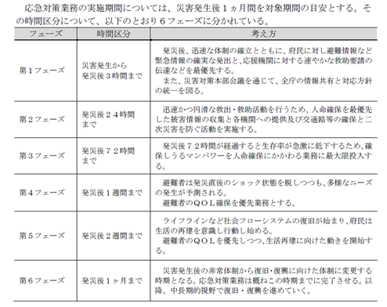

都市整備部BCP計画より

#### (6)不可視箇所の点検

不可視個所（水没箇所、開口部がない構造物等）については、これまで点検が出来ていない施設がある。この様な点検が困難な個所については、気相部の状態を確認することで施設全体の健全性を確認するが、常時水量が多い箇所は、それぞれの機場の特性にあわせた流入制御などの対策も行いながら確認するものとする。調査方法は目視のほかに、ドローンを活用するなどで実施するものとし、具体的には、図３.1-6～7による

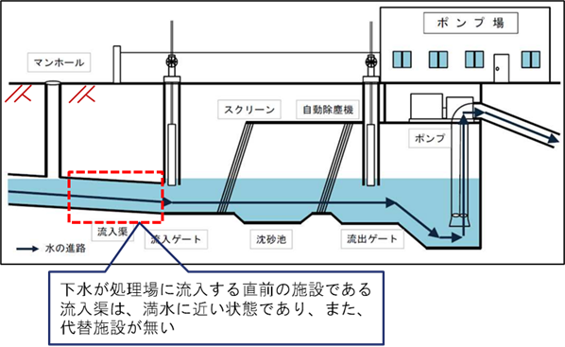　

図3.1-6 不可視箇所の例　　　　　　　　　　図3.1-7 不可視箇所の点検フロー

#### (7)診断・評価

管路は府管路運用マニュアル、水槽等土木構造物については、府土木管理指針を参照のこと。

#### (８)点検業務における留意事項

##### 1) 緊急事象への対応

・同様な施設、周辺環境であれば、同じような不具合が多かれ少なかれ発生する恐れがあることから、一つの不具合が発生した場合には、速やかに全事務所での情報共有を行うとともに、同様な箇所を重点的に点検するなど緊急点検による水平展開を実施する。

・不具合が発生した際、不具合事象の原因究明を行うだけでなく、不具合の事例を蓄積し、再発防止に努めるとともに将来の予見に活用するなど効率的・効果的な維持管理につなげていく。

##### 2) 点検

致命的な不具合を見逃さない

* + 開削による施工、浅い土被り等、陥没による道路交通に支障を及ぼすリスクのある区間は、あらかじめ把握しておき、重点的にパトロールを実施する。
  + 過去に下水が噴出していた人孔等は、あらかじめ把握しておき、出水時には重点的にパトロールを実施する。

致命的な不具合につながる不可視部分への対応

* + 管渠は人孔蓋以外は不可視部分であり、人孔内、管渠内を確認するにあたり出入りし易い位置に人孔が存在するかが重要である。
  + 比較的容易に出入りできる人孔をあらかじめ把握しておき、日常のパトロールや詳細点検計画の参考にする。
  + 通常は水で満たされている水槽等は、機械電気設備の点検や更新時に空にする機会を活かして槽内の点検調査を実施するできるよう、日頃より機械電気設備の点検や更新計画を把握しておく。

維持管理・改築に資する点検及びデータ蓄積

* + 予防保全の拡充、最適な補修・補強のタイミング、更新時期の見極め等に必要となる点検及びデータ蓄積について明確にする。
  + 点検データは、点検結果が補修・補強の要否の判定あるいは対策の実施においてどのように生かされたのか、両者の関係を把握するため、補修・補強データと有機的に結び付けることで、より有効に活用することが可能となる。そのため、点検結果や補修・補強結果のデータが、どのような単位で蓄積されているかを把握し、有効活用可能な形でのデータ蓄積を行っていく。

点検のメリハリ（頻度等）

・管渠の詳細点検は、表３.1-1に示すとおりの頻度とするが、竣工後30年以上経過した区間については、その頻度を短縮する等、重点的に実施する。

##### 3) 診断・評価

① 点検結果などの質の向上と確保

* + 点検結果等の診断・評価については、バラつきの排除や質向上の観点から、診断・評価する技術者の技術力を養うことや定量的に診断・評価する場合においては、主観を排除し、客観的に判断できるよう適切に診断・評価を行うための仕組みを構築する。
  + 点検を委託する場合は、施設の特性や重要度に応じて、「点検、診断・評価」を一体的に行うか「点検」と「診断・評価」の2段階など複数で実施するか等を検討する。
  + 点検を委託する場合は、点検、診断・評価技術者について必要な資格を明示する。（表３.1-6参照）

表3.1-6 点検、診断・評価の資格要件等

|  |  |  |  |  |
| --- | --- | --- | --- | --- |
| 分野 | 施設 | 内容 | 求められる技術・能力 | 資格等要件 |
| 下水道 | 管渠  人孔 | 点検、診断・評価 | 下水道に関する知識及びコンクリートに関する知識を有するもの　等 | 技術士、ＲＣＣＭ  コンクリート技士  コンクリート診断士 等 |
| 水槽等 | 点検、診断・評価 |

* + 職員が点検を実施する場合も、適切に点検、診断・評価が行えるよう一定の経験を積んだ職員が中心となって実施する。
  + 点検については、概ね客観的な指標に基づき、点検技術者の主観で判定されるため点検結果のばらつきなど点検技術者の個人差が見受けられることもある。前回の点検結果と比較して（大幅な）変更がある場合などには、過去の結果や、同じ健全度の構造物を横並びしてみる等、施設に応じた点検等結果のキャリブレーション（点検結果の比較などにより精度の向上を図る）について検討する（例：点検、診断・評価判定会議など）。
  + 高度な技術的判断が求められる場合等において、工学的かつ客観的な判断基準を明確にする（対応の判断基準の明確化）。
  + 一般的な施設の点検では、どのような業務委託先企業等でも結果が同じレベルになるよう、職員が点検の目的、内容、過去のデータ等を理解し、的確に指導する。
  + 点検結果を職員間で共有できるようにするとともに、次回の点検業務発注の時には、注意点等についても業務委託先企業等に的確に指導する。
  + 診断・評価基準については、他施設の基準と比較検討することで、最適化を目指す。その比較のベンチマークについては、基本方針編に従い、｢国土交通省令に基づくトンネル等の健全性の診断結果の分類｣とする。表3.1-7にその比較を示す。

② 技術力の向上

・点検を委託する場合、業務委託先企業等が作成した点検シートをもとに職員がチェックすることとなるが、チェックにおいては“不具合箇所のイメージを持って”点検シートを確認することが大切であり、誤った点検データがあればすぐに気付くことができる経験と技術力を、継続的に養っておくことが重要である。そのため、分野施設毎に応じたフィールドワークを中心とした研修やOJTを実施する。

##### 4) データ蓄積・活用・管理

・蓄積された点検データについては、技術職員間の確実な情報伝達とあわせて、適切に維持管理に活かしていく。

・点検データに関して、意思決定までの経過を蓄積し、点検した結果、判定結果、施策への反映状況などプロセスのシステム化を図る。

・同じ年代に作られた構造物は同じような劣化傾向にあることから、重要度が高い路線等で補修後のモニタリング（経過観察）を行った場合は、その他の同様な施設にも活用につなげていく。

・補修・補強等を実施する場合は、補修・補強の前後でその効果があったかどうか、さらには補修後の経過観察を目視などで行い、記録する。

・使用条件と劣化との因果関係を推測しやすくするため、点検データに施設の使用条件等を併せて記録する。

表3.1-7 下水道施設（管渠、水槽等土木構造物）の評価基準

|  |  |  |  |  |  |  |  |
| --- | --- | --- | --- | --- | --- | --- | --- |
| 施設  区分 | トンネル等の健全性の診断結果の  分類（国交省道路法施行規則） | | 管渠（下水） | | | 水槽等土木構造物（下水） | |
| 評価  方法 | 対策区分 | | 緊急度 | | （区分） | 健全度 | |
| 良い  悪い | Ⅰ | （健全）　 構造物の機能に支障が生じていない状態 |  |  |  | 5 | 設置当初の状態で、機能上問題が無い。 措置は不要。 |
| 4 | 機能上問題ないが、劣化の兆候が現れ始めた状態。 措置は不要（維持管理又は簡易な対応）。 |
| Ⅱ | （予防保全段階） 構造物の機能に支障が生じていないが、予防保全の観点から措置を講ずることが望ましい状態 | Ⅲ | 簡易な対応により必要な措置を5年以上に延長できる | 3つの診断項目（管の腐食、上下方向たるみ、不良発生率に基づくランク）におけるスパン全体のランクで、ランクＡが2項目以上ある場合。 | 3 | 劣化が進行しているが、必要な機能は確保できる状態。 修繕により機能が回復。費用比較により更新又は長寿命化対策を実施。 |
| Ⅲ | （早期措置段階） 構造物の機能に支障が生じる可能性があり、早期に措置が講ずべき状態 | Ⅱ | 簡易な対応により必要な措置を5年未満まで延長できる | 3つの診断項目（管の腐食、上下方向たるみ、不良発生率に基づくランク）におけるスパン全体のランクで、ランクＡが1項目若しくはランクＢが2項目以上ある場合。 | 2 | 機能しているが劣化の進行度合いが大きい状態（所定の機能不足）。 更新・長寿命化対策又は大規模な修繕等、大きな措置が必要。 |
| Ⅰ | 速やかに措置が必要 | 3つの診断項目（管の腐食、上下方向たるみ、不良発生率に基づくランク）におけるスパン全体のランクで、ランクＡがなく、ランクＢが1項目若しくはランクＣのみの場合。 |
| Ⅳ | （緊急措置段階） 構造物の機能に支障が生じている、又は生じる可能性が著しく高く、緊急に措置を講ずべき状態 |  |  |  | 1 | 機能が果たせない状態。更新等、大きな措置が必要。 |
| 法令、技術基準、マニュアル等名 | | 省令：道路法施行規則の改定 第4条の５の２の改正（道路の維持又は修繕に関する技術的基準等）  トンネル等の健全性の診断結果の分類に関する告示　平成26年国土交通省告示426号　施行H26.7.1 | ○ストックマネジメント手法を踏まえた下水道長寿命化計画策定に関する手引き（案）（H25.9、国土交通省水管理・国土保全局下水道部）p.82 | | | 下記の資料を参考に、独自に作成。 ・ストックマネジメント手法を踏まえた下水道長寿命化計画策定に関する手引き（案）（H25.9、国土交通省水管理・国土保全局下水道部 | |

基本データ

・施設情報（建設年度、構造種別、使用部材、規格、規模、技術基準等）

・台帳、構造図、構造計算等

・各種点検結果

・補修、耐震補強、管更正履歴

他

START

新規整備等

初期点検

基本データ作成

維持管理

管渠パトロール（簡易点検）

臨時点検

詳細点検（調査）

モニタリング（追跡調査）

緊急点検

補修

耐震補強・管更正

データ管理ルール

・表3.1-21参照

データ蓄積

データ活用

予防保全

事後保全

予防保全

状態

監視型

計画

型

予防保全

状態監視型

事後保全

新規築造等

・不具合箇所の改善

・管渠パトロールの重点化

・不具合事象水平展開

・設計施工への配慮

・詳細点検箇所等の選定

・健全度の判断材料

・補修等の優先順位付け

・改築時期の見極め

・改築判断基準の検討

図3.1-8 データ蓄積（活用）の目的

### 3.1.3 維持管理手法、維持管理水準、更新フロー

#### (1)維持管理手法

1) 維持管理手法の設定

安全性・信頼性やLCC最小化の観点から、「予防保全」による管理を原則とし、表３.１-８に示す維持管理手法を管渠に適用する。なお、水槽等土木構造物については、府土木管理指針を参照のこと。

また、適切な維持管理手法や最適な補修時期を設定するため、点検結果を踏まえた損傷の程度（健全度等）などデータの蓄積状況、施設の特性（材料、設計基準（設置時の施工技術）、使用環境、経過年数、施設が受ける作用など）や重要度（施設の利用状況、不具合が発生した場合の社会的影響度や代替性、維持管理・更新費用、防災上の位置づけ等）を考慮し、施設毎の維持管理手法を設定する。

表3.1-8 維持管理手法の区分と定義（管渠の場合）

|  |  |
| --- | --- |
| 大区分 | 中区分と定義 |
| 【計画的維持管理】  **予防保全**  管理上、目標となる水準を定め、安全性・信頼性を損なうなど機能保持の支障となる不具合が発生する前（限界管理水準を下回る前）に対策を講じる。 | 予防保全（状態監視型）  点検結果等により劣化や損傷等の変状を評価し、目標となる管理水準を下回る場合に修繕等を行う。  ★詳細は「4)維持管理水準の設定」を参照 |
| 【日常的維持管理】  **事後保全** | ・処理機能への影響が小さいもの（応急措置可能）に適用。  ・予算への影響が小さいものに適用。 |

２) 標準的な維持管理手法の選定フロー

以下のフローに沿って実施することを基本とする。

**維持管理手法の設定（事後保全OR予防保全）**

・事後保全型：異常の兆候（機能低下等）や故障の発生後に対策を行う。処理機能への影響が小さいもの（応急措置可能）に適用。

・予防保全型：安全性・信頼性を損なう不具合が発生する前に対応を講じる。処理機能への影響が大きいもの（応急措置が困難）、安全性の確保が重要なものに適用。

START

維持管理手法の設定

（不可抗力による不具合の有無）

無

有

事後保全型維持管理

**留意点：防災・耐震性能の向上など質的改良の配慮**

予防保全型維持管理

状態監視型

長寿命化計画の作成（修正）等

補修、部分更新等

データ蓄積・管理、活用

図3.1-9 維持管理手法選定フロー

3) 維持管理手法の設定にあたっての留意事項

①予防保全（状態監視型）

・概ね管渠、水槽等土木構造物については、点検結果等により劣化や損傷等の変状を評価し、目標となる管理水準を下回る場合に補修や部分更新等を行う状態監視型を基本とする。

・ただし、技術の進歩等により劣化予測手法が確立されたものは点検等データ蓄積を行った上で、検討を進め予測計画型に移行していく。

・状態監視型では、補修・部分更新等の見極め等について、施設の特性や評価技術等を考慮し、その評価基準を明確にする。

②維持管理、改築と合わせた質の向上等

・3.1.6長寿命化に資する工夫　を参照

4) 維持管理水準の設定

①目標管理水準及び限界管理水準の考え方

維持管理水準の設定については、安全性・信頼性やLCC最小化の観点から施設の特性や重要性などを考慮し、施設若しくは部材単位毎に目標とする管理水準を適切に設定することが重要である。目標管理水準は、施設の特性や重要性などを考慮し、施設若しくは部材単位毎に設定する。不測の事態が発生した場合でも対応可能となるよう、限界管理水準との間に適切な余裕を見込んで設定する。基本的な考え方は次に示すとおりである。

表3.1-９　管理水準の基本的な考え方

|  |  |  |
| --- | --- | --- |
| 区分 | 基本方針編における定義 | 下水道施設における定義 |
| 目標管理  水準 | ・管理上、目標とする水準  ・これを下回ると補修等の対策を実施  ・目標管理水準は、不測の事態が発生した場合でも対応可能となるよう、限界管理水準との間に適切な余裕を見込んで設定する | ・改築の目標とする水準  ・これを下回ると、改築を実施  ・改築手法（更新、長寿命化）はLCCが安価になる方を選択  ・不測の事態が発生した場合でも対応可能となるよう、限界管理水準との間に適切な余裕を見込んで設定 |
| 限界管理  水準 | ・施設の安全性・信頼性を損なう不具合等、管理上、絶対に下回れない水準  ・一般的に、これを超えると大規模修繕や更新等が必要となる | ・施設の機能を確保できる限界水準であり、絶対に下回れない水準  ・これを下回らないよう、改築を実施 |

健全度

可能であれば再長寿命化

（原則、土木構造物は長寿命化）

5

新設

長寿命化対策

目標管理水準（LCC最小）

余裕幅

限界管理水準

2

更新（長寿命化なし）

1

時間

延命期間

更新（長寿命化あり）

図3.1-10 不測の事態に対する管理水準の余裕幅、LCC最小化イメージ

②管理水準の設定

目標管理水準、限界管理水準は、下水道施設の要求性能をもとに定量的に設定する必要があるが、現時点では、性能規定は難しい面も多いことから、施設の安全性・信頼性を考慮し、施設の状態をもとに水準を設定するなど、施設毎にその特性を踏まえ設定する。併せて、課題やその対応についても整理を行う。

なお、下水道施設においては以下のとおり設定する。

表3.1-10　管理水準の設定

|  |  |  |  |  |
| --- | --- | --- | --- | --- |
| 施設 | 維持管理手法 | 目標管理水準  （最適管理水準） | 限界管理水準 | 基準 |
| 管渠 | 状態監視 | 健全度3 | 健全度2 | 府管路運用マニュアル |
| 水槽等 | 状態監視 | 健全度3 | 健全度2 | 府土木管理指針 |

|  |  |  |
| --- | --- | --- |
| 健全度５ | 表3.1-13及び表3.1-14で総合的に判定  ※水槽等土木構造物については、府土木管理指針による |  |
| 健全度４ | 〃 | 目標管理  水準 |
| 健全度３ | 〃 |  |
| 健全度２ | 〃 | 限界管理  水準 |
| 健全度１ | 〃 |  |

５) 更新フロー

管路は府管路運用マニュアル、水槽等土木構造物については、府土木管理指針を参照のこと。

#### (2) 改築の考え方

管渠、水槽等土木構造物については、容易に更新することが困難なことから、適切な維持管理を行い、できる限り長寿命化させる必要がある。しかし、社会的要因（大幅な人口減少に伴う処理水量の減少など）や、高齢化等による安全性・信頼性の確保、LCC最小化の観点等から、更新を行うことが必要となる場合も考えられる。

このため、単に下水道施設を長寿命化させるだけでなく、施設の特性や健全性、社会的影響度等を考慮し、その施設にとって最適な更新時期を見極めることが重要となるので、今後、将来の地域・社会構造変化を踏まえた、施設のあり方についても考慮していく。

1) 施設の長寿命化対策に向けた計画の策定

現有の管路施設を長寿命化させるにあたっては、長寿命化計画を策定し、国へ提出する。基本的な改築、修繕にあたっては「国手引き 第2編ストックマネジメントの実施 第2章管路施設 4改築・修繕計画の策定」を参考に方針や全体計画を検討するが、具体的な長寿命化計画については、「国手引き 第3編長寿命化計画の策定 第2章管路施設長寿命化計画の策定」に沿って策定する。（なお、「改築」の定義は国手引きで定められており、「長寿命化（更正工法）」と「更新（再建設、取り替え）」の総称である。）

一方、水槽等土木構造物については、府土木管理指針によるものとする。

2) 管路施設の長寿命化計画策定の手順

①調査

調査の計画、実施にあたっては、「国手引き 第3編長寿命化計画の策定 第2章管路施設長寿命化計画の策定 第2節調査」に沿って検討する。

長寿命化計画を策定するための調査として、目視調査（マンホールふた目視調査、マンホール内目視調査、潜行目視調査）又はテレビカメラ調査及び測量調査等を実施する。調査方法は、現場条件や管渠の口径等を勘案し、最適な調査方法を検討する。

調査項目は、管路施設の不具合現象を踏まえて、次のように判定する。

|  |  |  |  |  |  |
| --- | --- | --- | --- | --- | --- |
| 表3.1-11 管渠の調査項目（例） | | | | | |
| 一スパン又は区間で評価 | ランク  項目 | | Ａ | Ｂ | Ｃ |
| 1)管の腐食 | | 鉄筋露出状態 | 骨材露出状態 | 表面が荒れた  状態 |
| 2)上下方向  　のたるみ | 管渠内径  700mm未満 | 内径以上 | 内径の  1/2以上 | 内径の  1/2未満 |
| 管渠内径  700mm以上1,650mm未満 | 内径の  1/2以上 | 内径の  1/4以上 | 内径の  1/4未満 |
| 管渠内径  1,650mm以上 | 内径の  1/4以上 | 内径の  1/8以上 | 内径の  1/8未満 |
| * 国手引きでは、「スパン全体で評価」「管一本ごとに評価」となっているが、シールド工法等で「管一本」が認識できず、一スパンが非常に長い管渠においては、劣化がみられる区間が部分的に限られる場合もあるので、本表によってその劣化がみられる「区間」で評価できるものとする。（後述の「②診断・評価」以降でも同様。） | | | | | |
| * 開削や推進工法等で布設し、「管一本ごと」に評価できる場合は、国手引きに沿って評価する。 | | | | | |

|  |  |  |  |
| --- | --- | --- | --- |
| 表3.1-12 マンホール蓋の調査項目(例) | | | |
| 点検・調査項目 | | | 点検・調査内容 |
| 1)設置基準による判定 | (1)耐荷重種類別 | | 歩・車道別、による設置状況 |
| (2)浮上防止機能 | | 浮上防止の設置箇所 |
| (3)転落防止機能（蓋飛散時） | | 転落防止の設置箇所 |
| 2)損傷劣化による判定 | (1)外観 | | クラック、欠け |
| (2)がたつき | | 車両通過音・足踏による動き |
| (3)表面摩耗 | | 表面摩耗の状態 |
| (4)腐食 | | 鋳出し表示の状態・ふた開閉時の状態 |
| (5)機能の作動 | 浮上防止 | 機能の作動状態 |
| かぎ構造 | かぎの作動状態 |
| 転落防止 | 機能の状態 |
| (6)その他 | | 高さ調整部の損傷 |
| ふた・枠間の段差 |

②診断・評価

診断・評価の実施にあたっては、「国手引き 第3編長寿命化計画の策定 第2章管路施設長寿命化計画の策定 第3節診断」に沿って検討する。

●管渠

（評価のランク付け）

診断・評価では、視覚調査から得られた管渠の状況について、表３.１-１１に基づきランク付けを行い、調査記録表等を使用して異常の程度診断・評価及び緊急度の判定を行う。

異常の程度の診断・評価では、1 スパン又は1スパンにおける劣化がみられる区間に対して診断ポイントを評価する必要がある。評価のランク付けと判定基準例は次に示すとおりである。

|  |  |  |  |  |
| --- | --- | --- | --- | --- |
| 表3.1-13　評価のランク付けと判定基準（例） | | | | |
| 診断項目 | ランク | | | 判定の基準 |
| 重度 | 中度 | 軽度 |
| 管の腐食 | Ａ | Ｂ | Ｃ | Ａ：機能低下、異常が著しい  Ｂ：機能低下、異常が少ない  Ｃ：機能低下、異常が殆どない |
| 上下方向のたわみ | Ａ | Ｂ | Ｃ |
| * ①同様、本表は、シールド工法等で「管一本」が認識できず、一スパンが非常に長い管渠において、劣化がみられる区間が部分的に限られる場合に適用する。 | | | | |
| * 「管一本ごと」に評価できる場合は、国手引きに沿って評価する。 | | | | |

（緊急度及び健全度の判定）

緊急度の判定は、対策の実施が必要とされたものについて、その実施時期を定めるもので、1スパン又は1スパンにおける劣化がみられる区間での診断・評価結果を対象に判定する。

管渠における緊急度と健全度の関係性を示すと表３.１-１4のようになる。

|  |  |  |  |  |  |
| --- | --- | --- | --- | --- | --- |
| 表3.1-14　管渠の緊急度及び健全度の判定基準例 | | | | | |
| 健全度 |  | 緊急度 | 区分 | 対応の基準 | 区分 |
| 5 |  |  |  |  | 表3.1-13 の2つの診断項目（管の腐食、上下方向のたるみ）におけるスパン全体のランクで、ランクＡ、Ｂ、Ｃがない場合 |
| 4 |  |  |  |  | 表3.1-13 の2つの診断項目（管の腐食、上下方向のたるみ）におけるスパン全体のランクで、ランクＡ、Ｂがなく、Ｃのみの場合 |
| 3 | ⇔ | Ⅲ | 軽度 | 簡易な対応により必要な措置を5 年以上に延長できる | 表3.1-13 の2つの診断項目（管の腐食、上下方向のたるみ）におけるスパン全体のランクで、ランクＡがなく、ランクＢが1項目若しくはランクＣのみの場合 |
| 2 | ⇔ | Ⅱ | 中度 | 簡易な対応により必要な措置を5 年未満まで延長できる | 表3.1-13 の2つの診断項目（管の腐食、上下方向のたるみ）におけるスパン全体のランクで、ランクＡが1項目若しくはランクＢのみの場合 |
| Ⅰ | 重度 | 速やかに措置が必要 | 表3.1-13 の2つの診断項目（管の腐食、上下方向のたるみ）におけるスパン全体のランクで、ランクＡのみの場合 |
| 1 | ⇔ |  |  |  | 管内の著しい劣化によって、流下能力がない、又は道路陥没等の異常が顕在化している場合 |
| * ①調査と同様、本表は、シールド工法等で「管一本」が認識できず、一スパンが非常に長い管渠において、劣化がみられる区間が部分的に限られる場合に適用する。 | | | | | |
| * 「管一本ごと」に評価できる場合は、国手引きに沿って評価する。 | | | | | |

●マンホール蓋

マンホール蓋の状態を段階別に区分してランク分けした健全度の判定基準例を次に示す。

|  |  |  |  |
| --- | --- | --- | --- |
| 表3.1-15 マンホール蓋の健全度の判定基準例 | | | |
| 健全度 |  | 判定ランク | 判定内容 |
| 5 |  | － | 設置当初の状態（現行基準に適合） |
| 4 | ⇔ | E | 問題ないレベル |
| 3 | ⇔ | D | 危険度小、経過観察必要レベル |
| 2 | ⇔ | C | 危険度中、計画的措置必要レベル |
| B | 危険度大、早期の措置必要レベル |
| 1 | ⇔ | A | 危険度非常に大、緊急に措置必要レベル |

マンホール蓋の判定基準例を次に示す。

|  |  |  |  |  |  |  |  |  |
| --- | --- | --- | --- | --- | --- | --- | --- | --- |
| 表3.1-16　マンホール蓋の判定基準例（設置基準による判定） | | | | | | | | |
| (1)  耐荷重種類別 | 種類  道路区分 | | | | 調査結果 | | | |
| T-25 | T-20 | T-14 | T-8 |
| 車道 | 大型車両の通行有り | | | Ｅ | Ｃ | Ｂ | Ａ |
|  | 大型車両の通行少ない | | | Ｅ | Ｅ | Ｅ | Ｂ |
| 歩道 | | | | Ｅ | Ｅ | Ｅ | Ｅ |
| (2)  浮上防止機能 | 機能区分  適用箇所 | | | | 機能有り | | 機能なし | |
| 浮上防止機能の適用 | 必要 | 人・車両通行 多 | | Ｅ | | Ａ | |
|  | 人・車両通行 少 | | Ｅ | | Ｂ | |
| 不要 | | |  | |  | |
| (3)  転落防止機能 | 転落防止機能の適用 | | | 必要 | Ｅ | | Ａ | |
| 不要 |  | |  | |

|  |  |  |  |  |  |  |
| --- | --- | --- | --- | --- | --- | --- |
| 表3.1-17 マンホール蓋の判定基準例（損傷劣化による判定） | | | | | | |
| (1)  外観 | 区分  状況 | | 無 | | 有 | |
| クラック | | Ｅ | | Ａ | |
| 欠け | | Ｅ | | Ａ | |
| (2)  がたつき | 区分  状況 | | 音・動きの無いもの | | 音・動きのあるもの | |
| 車両通過時・足踏み時 | | Ｅ | | Ａ | |
| (3)  表面摩耗 | 残存模様高(H)mm  設置場所 | | H>3mm | 3～2mm | | H≦2mm |
| 車道 | 一般箇所 | E | C | | A |
| 特殊箇所(注) | E | A | | A |
| 歩道 | | E | D | | A |
| (注) 交差点・カーブ・坂道等、二輪車のスリップしやすい場所 | | | | | |
| (4)  腐食 | 区分  状況 | | 無 | | 有 | |
| 鋳出し表示の消滅 | | Ｅ | | B | |
| 開閉機能の阻害 | | E | | B | |
| (5)  機能の作動 | 区分  状況 | | 機能する | | 機能しない | |
| 浮上防止 | | Ｅ | | A | |
| かぎ構造 | | E | | B | |
| 転落防止 | | E | | A | |
| (6)  その他 | 区分  状況 | | 無 | | 有 | |
| 高さ調整部の損傷 | | Ｅ | | A | |
| ふた・枠間の大きな段差 | | E | | A | |

③対策の検討

対策の検討にあたっては、「国手引き 第3編長寿命化計画の策定 第2章管路施設長寿命化計画の策定 第4節対策の検討」に沿って行う。

診断・評価による劣化等の状況を踏まえて、対策が必要とされたスパンについて、改築か修繕かの判定を行う必要がある。なお、改築は、長寿命化（更正工法）あるいは更新（スパン単位又は劣化区間単位の再建設、取り替え）であり、修繕は、劣化箇所のみを部分的に開削して布設替えを行うものや、管渠内より部分的に更生を行い、補強や止水等を行うものがある。

対策範囲の選定にあたっては、必要に応じて経済性の比較を行って判断する。改築（長寿命化又は更新）、修繕の検討フローは府管路運用マニュアルによる。

#### (3) 種々の観点からの施設の寿命

施設の劣化・損傷状況は、利用環境等の影響を受けるため、寿命を一律に定めることは困難である。しかしながら、更新の検討を行うための一つの目安として、公会計（減価償却の観点）や国の基準による耐用年数、過去からの使用実績などの考え方がある。

前項でも示した種々の観点から、施設の寿命等は次に示すとおりとする。

表3.1-18 寿命の考え方

|  |  |  |  |  |  |  |
| --- | --- | --- | --- | --- | --- | --- |
| 種別 | 分野 | 施設 | 寿命の考え方（単位：年） | | | |
| 公会計上 | 国の基準等 | 使用実績 | 目標寿命 |
| 土木構造物 | 下水 | 管渠 | 50 | 50※1 | ＜50 | 50以上 |
| （人孔鉄蓋）車道部 |  | 15 |  | 15 |
| （人孔鉄蓋）その他 |  | 30 |  | 30 |
| 水処理施設（躯体） | 50 | 50 | ＜50 | 50以上 |
| 汚泥処理施設（躯体） |  | 45 |  | 45 |
| （付帯設備）内部防食 |  | 10 |  | 10 |
| （付帯設備）手摺 |  | 18 |  | 18 |
| （付帯設備）グレーチング |  | 18 |  | 18 |
| （付帯設備）簡易覆蓋 |  | 18 |  | 18 |
| 管理棟等建築 | 50 | 50※2 | ＜50 | 50以上 |

**※1：（管渠・人孔本体）**

**※2：（鉄筋Con造）**

・公会計上：公会計上で定められた寿命

・国の基準等：国が定める手引きなどによって設定されている寿命

・使用実績：府が管理する施設の実績を基に設定した寿命

・目標寿命：府が管理する施設で目標とする寿命

### 3.1.4 重点化指標、優先順位

限られた資源（予算・人員）の中で、維持管理を適切かつ的確に行うため府民の安全を確保することを最優先とし、施設の特性や重要度などを踏まえ、不具合が発生した場合のリスク等に着目（特定・評価）し、施設毎の点検、補修、更新などの重点化指標（優先順位）を設定し、戦略的に維持管理を行う。

#### (1)基本的な考え方

1) 劣化、損傷が極めて著しく緊急対応が必要な施設は最優先**（府民の安全確保）**

安全確保の観点から社会的な要請等を踏まえ、分野横断的に取組むべき課題については、短中期的な目標を掲げて最優先に実施する。

2) リスク評価に着目した優先順位の決定**（効率的・効果的な維持管理）**

他の事業（工事）等の実施に併せて、補修、更新を行うことが、予算の節約や工事に伴う影響を低減する等の視点で合理的である場合は、総合的に判断するなど柔軟に対応する。

#### (2)リスクに着目した重点化

施設の維持管理のリスクは、劣化や損傷等の不具合発生の可能性と社会的影響度の積として定義し、不具合発生の可能性が高く、発生した場合の社会的な影響が大きいほど重大なリスクとして評価される。具体的には、平時における施設の特性（構造等）や状態（健全度）、利用環境などの不具合発生の可能性と、不具合が起こった場合の人命や社会的被害の大きさの組み合わせによるリスクを図３.１-１２のように評価し、重点化を図る。

管渠のリスクの検討については、「国手引き 第2編ストックマネジメントの実施 第2章管路施設 1リスクの検討」を参考に、リスク評価による優先順位等を検討し、点検・調査及び改築・修繕計画を策定、実行する。

点検、調査の優先順位付けは、リスクの大きさにより評価することができる。リスク（管路施設の構造的不具合による損失）が大きい管路施設は、優先的に点検、調査を実施するほうが効果的である。（改築、修繕等の場合も同様である。）

また、それら指標も社会経済情勢により府民等の価値が変化することからPDCAサイクルにより適切に見直しを図る。

なお、水槽等土木構造物については、府土木管理指針によるものとする。

|  |  |  |  |  |  |  |
| --- | --- | --- | --- | --- | --- | --- |
| 不具合発生の可能性  　　　（例：経済性・健全度 等） | | **重点化**  **③** | **重点化**  **（優先度高）**  **②** | **最重点化**  **①** | ※丸数字は優先順位 | |
| **標準**  **④** | **重点化**  **③** | **重点化**  **（優先度高）**  **②** |
| **簡素化**  **⑤** | **標準**  **④** | **重点化**  **③** |
|  |  | 被害規模（影響度）  例：機能上の重要路線等 | | |  |
|  |  |

図3.1-12 リスクマトリックスによる優先順位付けの例（管渠の場合）

#### (3)重点化指標（優先順位の判断要素）

リスクの評価については、「国手引き 第2編ストックマネジメントの実施 第2章管路施設 1リスクの検討」を参考に、重点化指標の不具合発生の可能性、被害規模（影響度）により図3.1-12にあてはめて実施する。

表3.1-19 重点化指標の設定整理表の例（管渠の場合）

|  |  |  |  |  |
| --- | --- | --- | --- | --- |
| 不具合発生の可能性 | 評価値 | 1 | 2 | 3 |
| 健全度 | 健全度3 | 健全度2 | 健全度1 |
| 経過年数 | 10年未満 | 10～30年 | 30年以上 |
| 社会的影響度 | 評価値 | ａ | ｂ | ｃ |
| 影響度 | 影響度３ | 影響度２ | 影響度１ |
| 路線 | 一般路線  （φ Xmm以下） | 一般路線  （φ Xmm超） | 重要路線  （軌道下、緊急輸送路 等） |

なお、水槽等土木構造物については、府土木管理指針を参照のこと。

### 3.1.5 日常的な維持管理

日常的な維持管理においては、施設を常に良好な状態に保つよう、施設の状態を的確に把握し、施設不具合の早期発見、早期対応や緊急的・突発的な事案、苦情・要望事項等への迅速な対応、不法・不正行為の防止に努め、府民の安全・安心の確保はもとより、府民サービスの向上など、これらの取組を引き続き着実に実施する。

また、「劣化・損傷の原因を排除する」視点で、施設の適正利用や施設清掃などきめ細やかな維持管理作業等、施設の長寿命化に資する取組についても実践する。

これらの取組を着実に実践していくために施設の特性等を考慮し、創意工夫を凝らしながら適切に対応するとともにPDCAサイクルによる継続的なマネジメントを行っていく。

以下に、管路施設における定期的な維持管理業務の基本的な考え方を示す。なお、水槽等土木構造物については、府土木管理指針によるものとする。

#### (1) 定期的巡視点検

1) 実施方法

原則として直営による路上からのパトロールを基本とする。管渠布設部分の路面の異常の有無や兆候を発見するため、目視による観察により状態を確認する。点検周期は、「下水道維持管理指針 第3章管路施設 第2節点検及び調査 3.2.2点検」を参考に実施する。

また、可能な範囲で、人孔蓋を開け、人孔付近の管渠内の様子も併せて確認する。

2) 実施計画の策定

年度当初に当該年度のパトロール計画を策定する。

表3.1-20 パトロール計画（例示）

|  |  |
| --- | --- |
| 項目 | 内容 |
| 日常パトロール | ・コース、実施体制（巡視員の人数）  ・手段（徒歩、自転車、自動車等）、携行道具  ・損傷発見時の対応手順  ・パトロールの記録方法　　等 |

#### (2) 人為的な問題への対応

1) 考えられる問題 ： 人孔からの不法投棄、事故等による事業場からの悪質下水流入 （これにより管渠、構造物の劣化を誘発）

2) 考えられる問題に対する対応 ： 流域関連公共下水道管理者等からの連絡、下水処理場、ポンプ場での水質監視

3) 対応についての今後の進め方 **：** 流域関連公共下水道管理者等との継続した連絡体制の構築、下水処理場やポンプ場での継続した水質監視

#### (3) データの蓄積・管理

日常的な維持管理のパトロールや苦情・要望、維持管理作業等のデータの蓄積・管理は、「大阪府建設CALSシステム」に職員が登録し、一元管理する。

1) 建設CALSシステム以外での管理

維持管理のデータについては、基本的に先に述べた建設CALSシステムで管理・蓄積しているが、令和６年度から新たに下水道共通プラットフォーム（日本下水道協会）が供用開始するので、管渠診断結果の他、施設データや補修履歴などの維持管理データを、建設CALSと連携しながらデータ管理、活用方法を検討していく。

上記事例のとおり、建設CALSシステムで全てのデータが管理されているのではなく、今後データ管理の一元化が必要である。以上を踏まえ、今後、効率的・効果的な維持管理に向け、点検データ等を有効に活用していくためには、データの一元管理を念頭に入れ、既存の建設CALSシステムと独立したシステムを関連付けていくとともに、それらのデータが維持管理・更新業務に活用しやすいシステムづくりに努める。また、建設CALSシステムに登録・入力できていない点検データについては、随時入力していく。

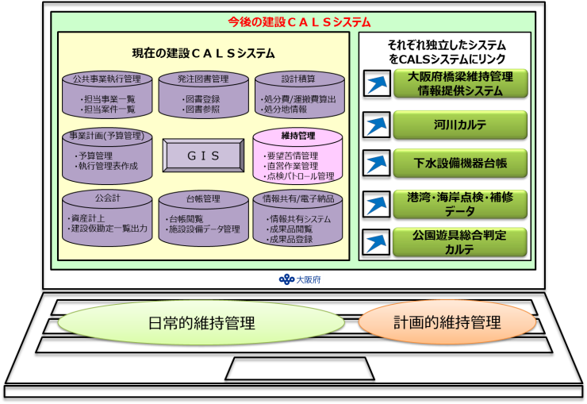

図3.1-13 今後の建設CALSシステム（イメージ）

2) データ蓄積・管理ルールの確立

点検やパトロール、補修・補強等の履歴などのデータは、電子データを基本とし、その取扱いルールを明確にする。以下に基本的な考え方を示す。

・データは、事務所毎に施設ごと、業務ごとに分類し、管理・蓄積を行う。

・各事務所は、データを管理する管理責任者及び施設ごと業務ごとのデータ入力（蓄積）担当者を定める。管理責任者は、適宜、データの入力（蓄積）状況を管理するとともに、年度末には蓄積状況を確認する。

表3.1-21 データ蓄積・管理体制

|  |  |  |  |  |  |  |  |
| --- | --- | --- | --- | --- | --- | --- | --- |
| 施設 | データ  内　容 | 管理  システム | 蓄積  頻度 | 管理者  蓄積担当 | 分類 | 確認  時期 | 備考 |
| 管渠 | ・施設概要データ  ・点検、補修履歴 | 建設CALS  下水道共通プラットフォーム | 年度末 | 事務所 | 日常  計画 | 随時 |  |
| 水槽等  土木 | ・施設概要データ  ・点検、補修履歴 | 建設CALS  紙ベース | 年度末 | 事務所 | 日常  計画 | 随時 |  |

　分類：日常的維持管理に資するデータ（日常）、計画的維持管理に資するデータ（計画）

3) データ蓄積・管理体制の確立

データ蓄積・管理ルールについては、上記、基本的な考え方に基づき対応する。しかしながら、将来的に、大阪府だけでなく市町村等の他管理者も含めて、より有効にデータを活用するためには、継続的にデータを蓄積、分析し、ノウハウも蓄積できる体制などの新たな枠組みが必要である。そのためには、大阪府のみならず公益法人（技術センター等）や大学等の公的な第三者機関を活用したデータ管理体制について検討していく。

#### (4) ＰＤＣＡによる継続したマネジメント

効率的・効果的に日常的な維持管理を実践していくために、実施状況等を検証、評価し、改善する等、毎年度PDCAサイクルによる継続したマネジメントを実施する。

##### 1) 実施状況の検証

パトロール報告結果より、パトロールが計画に基づき、有効に実施されたかどうかを確認する。

##### 2) 不具合等発生状況の検証

「大阪府建設CALSシステム」に蓄積されたパトロール結果より、区間・施設等毎に不具合の発生状況を評価し、重点化方針の再評価を行う。

##### 3) 対応成果の検証

不具合の発生状況に対し、管理瑕疵や苦情・事故等の発生状況を集計し、パトロールでの発見状況を対比したうえ、パトロールの成果を評価する。成果が上がらない場合には、課題を解決するための改善策をパトロール以外の方法も含めて検討する。

管渠内の異状が想定される場合は、管渠内詳細調査の優先順位の検討に反映させる。

### 3.1.6 長寿命化に資する工夫

管渠については、概ね10年に１回の頻度で管渠の点検・調査を行い、『下水道維持管理指針』の診断基準に基づき診断を行ってきた。

また、診断の結果、緊急度判定がⅠ及びⅡとなったものについては、5年以内に対策が必要であることから、管更生による改築を行ってきたものである。

この改築・修繕・経過観察のふるい分けについては、基準が示されていないことから、府管路運用マニュアルにおいて大阪府独自の改築・修繕判定基準を作成し運用する。

水槽等土木構造物については、腐食環境と通常環境で点検頻度を設定し、健全度を把握するための施設の点検を計画的、定期的に行うことにより、劣化部を早期に発見すること、構造物に致命的な欠陥を招く前に補修工事で対応することが可能となることを目的とした点検計画を策定する。

### 3.1.7 新技術の活用

維持管理業務を通じて出た課題解決を目的として、試行実施を含めて積極的に新技術を活用することとする。

これまで実施してきた事例

1. ドローンの活用した調査

水管橋の点検等、これまで目視点検が困難であった個所について、ドローンを用いた調査を実施。

1. 圧送管内の内部の調査

圧送管内部の点検について、硫酸腐食の危険推定箇所（圧送管路内に存在する空気だまり）を机上スクリーニングで抽出。カメラと照明を搭載したガイド挿入式カメラを使い調査を実施。

### 3.1.8 効果検証

点検業務の充実、予防保全の推進とレベルアップ、更新時期の見極め、日常的な維持管理の着実な実践について、今後10年を見通した主な取組を以下に示す。

また、「2.2.3,維持管理マネジメント」に示したPDCAマネジメントサイクルにより、改善、充実を図るものとする。本行動計画の効果の検証を１０年周期で行い、見直しを行う。

効果の検証は、次の視点で検証を行う。

【効果検証の視点】

・日常点検、定期点検の報告書を確認し、維持管理計画の立案が的確におこなわれているか。

・設定した点検頻度が適正に機能しているか。

・要対策箇所の状態を把握し、「更新判定フロー」に基づく、機能回復や更新が有効に機能しているか。

・メンテナンスマネジメント会議にて、要対策設備の状況を確認し、立案された改善策と有　効な対策が実施されているか。

・維持管理台帳が管理維持管理計画の立案等に有効に活用されているか。

#### 効率的・効果的な維持管理の推進（主な取組）

①点検業務の充実

|  |  |
| --- | --- |
| **10年を見通した、対策及び対策箇所の考え方及び目標** | |
| 管渠・水槽等 | **管理施設：１４処理場、３２ポンプ場、管渠延長 約570Km**  計画的な点検、調査、診断により不具合の早期発見、早期対応を行い365日24時間確実に稼働できるよう信頼性確保に努める  ・管渠調査診断の実施**（継続）**  ＊管渠の、腐食環境及び躯体の健全度を把握するため、点検を計画的、定期的に行い、長寿命化につなげる  ・府土木管理指針に基づく水みらいセンター、ポンプ場土木構造物の調査診断の実施**（継続）**  ＊水槽等土木構造物の、腐食環境及び施設の健全度を把握するため、施設の点検を計画的、定期的に行い、長寿命化につなげる |

②予防保全の推進とレベルアップ、更新時期の見極め

|  |  |
| --- | --- |
| **10年を見通した、対策及び対策箇所の考え方及び目標** | |
| 管渠・水槽等 | **管理施設：１４処理場、３２ポンプ場、管渠延長 約570Km**  ・管渠の改築**（継続）**  ・水みらいセンター、ポンプ場土木構造物の改築**（継続）**  ＊調査診断より劣化部を早期発見し、構造物に致命的な欠陥を招く前に改築工事を実施する |

③日常維持管理の着実な実践

|  |  |
| --- | --- |
| **10年を見通した、対策及び対策箇所の考え方及び目標** | |
| パトロール | **管理施設：１４処理場、３２ポンプ場、管渠延長 約570Km**  ・職員又はメンテ職員によるパトロール（巡視）を実施し、府民の安全、安心の確保に努める**（継続）**  ・施設の不具合（劣化・損傷、不法・不正行為等）を早期発見、早期対応するために巡視し、府民の安全、安心の確保に努める**（継続）**  ・管渠は、路上からの目視確認を基本とし、道路陥没等の有無を確認するとともに可能な範囲で人孔内の状況を確認し、道路陥没の未然防止に努める**（継続）** |
| 維持管理作業 | **管理施設：１４処理場、３２ポンプ場、管渠延長　約570Km**  ・日常パトロール等の結果から、施設の不具合や規模等の現場状況に応じて、直営及びメンテナンス業者等により迅速に対応し、府民の安全・安心の確保に努める**（継続）**  ・施設の特性や点検結果などを踏まえて、直営作業及びメンテナンス業者等により長寿命化に資するきめ細やかな維持管理作業を計画的に推進する**（継続・充実）** |
| 府民への理解 | **管理施設：１４処理場、３２ポンプ場、管渠延長　約570Km**  ・下水道事業への理解、情報発信**（継続・充実）**  ＊下水道事業は、普段あまり府民に意識されることが少ないことから、下水道の役割を正しく理解していただくために、幅広くきめ細やかな情報発信を積極的に実施する |